Результаты обработки поверхности кристалла кварца низкотемпературной плазмой

Нургалиев Р.К.¹, Абдуллин И.Ш. ¹, Морозов В.П. ², Зинатуллин Д.А. ¹
- ФГБОУ ВПО «Казанский национальный исследовательский технологический университет», Россия, г.Казань, ул.К.Маркса 68. nurgalievr@mail.ru.
- ФГАОУ ВПО "Казанский (Приволжский) федеральный университет", Россия,
г. Казань, ул. Кремлевская, д. 18.

ВВЕДЕНИЕ
Высокочастотная плазма пониженного давления является эффективным инструментом обработки различных материалов. Обработке могут подвергаться органические и неорганические материалы с различным химическим составом и внутренней структурой.
Результатом воздействия плазмы могут быть качественные изменения поверхности материала. В частности происходит изменение скульптуры поверхности кристалла.
Особенностью плазменной обработки является то, что плазма воздействует на всю поверхность обрабатываемого изделия не зависимо от его формы. При этом результат может быть выражен:
- в очистке поверхности от различных органических загрязнений и оксидных пленок;
- «залечивание» микротрещин, связанное с ионной бомбардировкой поверхности при ВЧ плазменной обработке;
- перераспределение напряженных участков в структуре материала, что снижает риск возникновения центров разрушения материалов;
- происходит изменение шероховатости поверхности за счет концентрированного ионного воздействия на вершинах микронеровностей.
Отличительной особенностью ВЧ плазмы пониженного давления является диапазон энергии и плотность потока активных частиц. При обработке поверхности ВЧ разрядом пониженного давления, бомбардировка поверхности производится ионами обладающими энергией 10-100 эВ при плотности ионного тока на поверхность (0,5-25) А/м2. При этом происходит рекомбинация ионов на поверхность материала с выделением энергии 12,1 – 24,6 эВ, в зависимости от вида используемого плазмообразующего газа [1,2].
В настоящее время достаточно подробно изучено влияние ВЧ плазмы на различные виды материалов, такие как металлы, полимеры, органические материалы (различные виды кожи, меха) и т.д. Но крайне мало изучено влияние плазмы на природные минералы.
С целью исследования влияния воздействия ВЧ плазмы пониженного давления на параметры поверхности, проведена обработка кристалла кварца из геолого-минералогического КФУ. Образец отобран на Астафьевском месторождении пьезокварца (Южный Урал).

Экспериментальная часть

Образцы для обработки в ВЧ плазме были вырезаны из цельного кристалла кварца в виде брусочков размером 10х10х5 мм. Одна из плоскостей была подвергнута механической полировке. Полировка производилась на установке «Buehler MetaServ 250 » полировочной пастой размером абразивного зерна не более 1,5 мкм. На одну из граней нанесена метка для последующей привязки исследуемого участка.
Проведенный спектральный анализ показал следующий химический состав образца (%): SiO₂ - 97.510, MgO - 0.100, Fe₂O₃ - 0.470, Al₂O₃ - 0.620, Cr₂O₃ - 0.120, Cl - 0.870. (99,69)
Обработка производилась на плазменной установке . Образец устанавливался в рабочей камере перпендикулярно потоку полированной гранью в направлении струи разряда. Крепление образца осуществлялось при помощи хлопчатобумажного жгута на расстоянии 5 см от электрода. Режимы обработки в ВЧ плазме представлены в таблице 1.
Обработка производилась в 4 этапа: 30 мин, 30 мин, 90 мин и 90 мин. На всех этапах обработки параметры плазмы были одинаковыми. Суммарное время обработки составило 240 минут.

Таблица 1
Напряжение анодное, стабилизированное, U_{a}, кВ | 4
Ток анодный, I_{a}, А | 0,55
Расход газа, G, г/с | 0,04
Рабочее давление в разрядной камере, P, Па | 26,6
Рабочий газ | Аргон
Тип разряда | емкостной

Исследование геометрических параметров поверхности образца до обработки плазмой и после каждого из этапов обработки проводилось с использованием конфокального лазерного микроскопа OLYMPUS LEXT OLS4000. Исследовался участок на поверхности образца размером 2,5 х 2,5 мкм. Данный микроскоп имеет в своем составе сканирующее устройство, оснащенное полупроводниковым лазером с длиной волны 405нм. В результате сканирования поверхности формируется матрица размером 1024х1024. В каждой ячейке размечено значение координаты Z (высоты) для соответствующей точки исследуемого участка. Разрешающая способность по высоте, для данного прибора, равна 10 нм.
Результаты сканирования сохраняются в файле с расширением *.lext. файл содержит таблицы с данными по значениям высоты профиля и по значению яркости поверхности в видимом диапазоне волн.

Полученные Результаты

Изображения для профиля поверхности, распределение яркости изображения и текстуры по выделенной линии приведены на рис. 1-2.
Рассчитанные значения для геометрических параметров поверхности приведены в таблице 2.
Распределение высоты профиля | Распределение яркости изображения
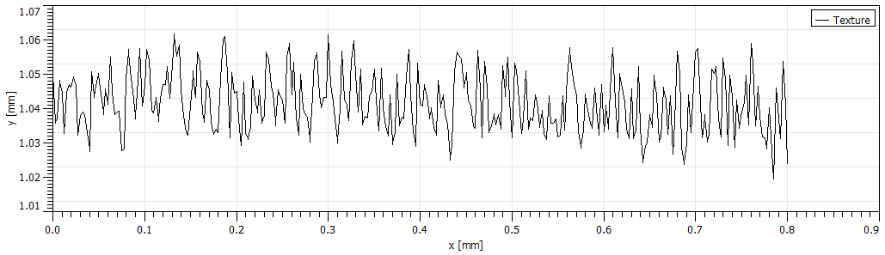
Рис. 1 – до обработки плазмой

Распределение высоты профиля | Распределение яркости изображения
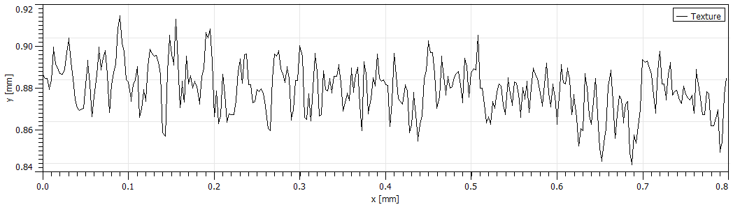
Рис. 2 – четвертая обработка плазмой (240 минут)

Таблица 2
Значение | До обработки | Четвертая обработка (240 минут)
Ra: | 11.7 µm | 13.0 µm
Rms: | 14.3 µm | 16.3 µm
Площадь поверхности: | 6.43889 mm^2 | 7.02352 mm^2
Площадь проекции: | 1.40800 mm^2 | 1.40800 mm^2

Анализ результатов

Анализ полученных результатов показывает, что после обработки в течение 240 минут произошло увеличение шероховатости поверхности образца. Увеличение шероховатости связано с проявлением явно выраженных участков с четкими границами.

Заключение

Полученные результаты показывают, что механизм модификации поверхности кварца отличается от модификации поверхности металлов или полимеров. Основной особенностью является то, что при обработке более 200 минут, на поверхности проявляются участки с различным уровнем травления ионным потоком. С учетом достаточной однородности химического состава образца, можно предположить, что это связано с кристаллической структурой кварца. В частности его блочной структурой. В данном случае блочная структура кварца приводит к образованию участков с различным уровнем травления плазменным потоком, что выражается различной глубиной травления и образованием участков с четкими границами. Обнаруженные блоки, вероятнее всего, являются проявлением дефектов кристаллической структуры и характеризуют процессы роста кристалла в естественных условиях. Размеры блоков, их ориентация и форма характеризуют термодинамические и химические условия, в которых происходило формирование кристалла, что может дать новые возможности для реконструкции природных процессов.

Литература

- Модификация нанослоев в высокочастотной плазме пониженного давления: монография / И.Ш. Абдуллин [ и др. ]. –Казань: Изд-во Казан.ун-та. 2007. – 356с.
- Абдуллин И.Ш., Желтухин В.С., Сагбиев И.Р., Юсупов О.Д. Взаимодействие высокочастотной плазмы пониженного давления с твердыми телами// Физика экстремальных состояний вещества - 2006. Сборник трудов.- Черноголовка: Институт проблем химической физики РАН, 2006. – С.253-256.

